2026年北京大学第一医院进修招生简介

一、医院简介
北京大学第一医院（简称“北大医院”）始建于1915年，是一所融医疗、教学、科研、预防、公共卫生为一体的大型三级甲等综合医院，也是引领临床科学研究和成果转化的全国高水平医院之一。医院传承“厚德尚道”的院训精神，以“做医疗卫生服务的水准原点”为愿景，始终将为人民健康服务作为医院建设发展的根本宗旨。
历经百余年发展，北大医院学科齐全，综合实力居于国内前列、国际一流，临床医学一级学科整体进入国家双一流建设学科范围。现有4个教育部重点学科（牵头），1个国家中医药管理局重点学科（牵头），3个北京市重点学科（牵头），7个教育部重点学科（参与）；获批国家临床重点专科28个，北京市临床重点专科6个；2023年度中国医院声誉排行榜中，1个学科位列全国第一，5个学科排名前五、9个学科排名前十。
在领军人才建设方面，拥有中国工程院院士1人、国家自然科学基金创新研究群体1人、国家高层次人才特殊支持计划（万人计划）科技创新领军人才/团队7人、国家自然科学基金国家杰出青年基金项目获得者11人、长江学者奖励计划特聘教授/特岗学者/校企联聘学者6人，国家杰出医师1人，岐黄学者1人，科技部国家中青年科技创新领军人才4人，其他国家级青年人才16人次、北京市高层次人才41人次。
北大医院因医学教育而生，始终坚持“立德树人”根本任务。自1977 年至今，医院累计培养本科生 3300 余人，研究生 4000 余人，累计培训并获得住院医师规范化培训合格证书的住院医师1200余人。目前年培训本科生近400人，研究生900余人，毕业后医学教育近800人，年进修1600余人次。设有20个教研室、19个住培基地、37个专培基地，现有博士学位授予二级学科23个、硕士学位授予二级学科23个，是国家临床教学培训示范中心、国家住院医师规范化培训示范基地。医院推动教学创新，以培养临床医学生胜任力为导向，开展器官系统整合的课程体系创新，PBL、模拟教学等教学方法创新，形成性评价、e-Portfolio等评价模式创新。
现我院已开展2026年进修学员招录报名，诚挚欢迎全国同道踊跃报名、积极参加。
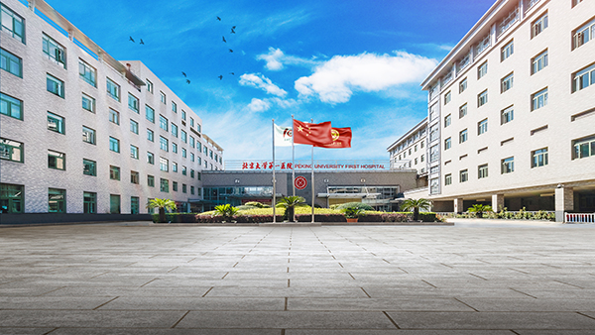
北京大学第一医院中心院区

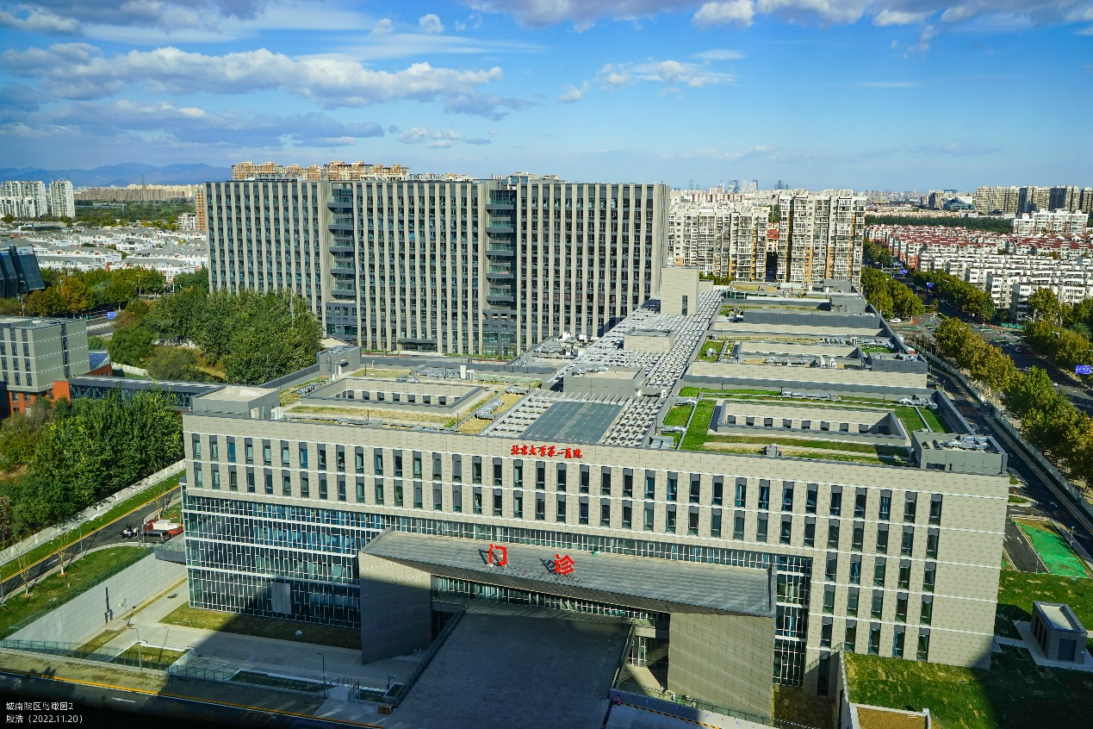
北京大学第一医院大兴院区
二、进修招录工作介绍
（一）培训对象资质
1.职称
中级及以上职称（技师可放宽至初级）；完成住院医师规范化培训后在拟进修相同科室工作2年以上的住院医师。
2.所在单位级别
二级及以上公立医院。
3.执业资格
临床执业，执业范围与科室对应专业相同；
中西医结合执业，仅可进修与原单位工作科室相同科室，且在原单位该科室工作2年及以上。
4.其他条件
爱岗敬业，身体健康，非妊娠期，能够按照科室安排承担临床工作。
（二）招录计划
1.招收科室及专业
我院现开放进修的科室共计49个，其中临床、医技科室45个，职能处室4个，共计开放进修专业287个。各科室及专业详见附件1.《北京大学第一医院进修专业目录》。
2.进修时间
进修时间最短为3个月，常规接收3个月、6个月、1年期进修。
（三）报名方式
有意申请进修者，请将附件2.《北京大学第一医院进修申请表》和附件3《北京大学第一医院进修登记表》填写完成后发送至邮箱bdyyjxb@163.com，邮件主题以“进修申请-姓名-申请科室”命名。
报名截止时间为报到前两个月的20日，逾期将转至下一批录取（例如：报名5月进修，请于3月20日前发送邮件）。审核通过后，教育处将统一发送《录取通知书》、《报到须知》等文件至报名邮箱，请注意查收。
（四）进修时间安排
进修报到时间以发送的《录取通知书》为准（通常月初安排报到）。进修结束时间为以报到日算起的整月（如：1月3日报到，进修6个月，结束时间为7月3日），如遇周末或节假日可能需顺延至节假日结束。请按照邮件通知要求按时报到。
（五）从事放射相关工作的进修医师
需具有《放射工作人员证》、《放射防护知识培训合格证》、两年内的职业健康体检报告复印件及一年内的个人剂量监测报告，并按《报到须知》要求提交复印件。进修时应携带工作单位下发的个人剂量笔并佩戴上岗，按照法律规定时间（不大于90天）进行监测。
（六）住宿
我院暂不提供住宿。
（七）联系方式
医生、技师、管理人员进修联系人：刘老师（010-83576013）。
护士进修联系人：王老师（010-83576304）。

北京大学第一医院官网地址：https://www.pkufh.com，期待您的加入！

